 МБОУ Ковылкинская СОШ**

**Газета основана в 2006 году. Выпускается раз в месяц.**

**№4 Ноябрь 2018 г**

***Для Родины***

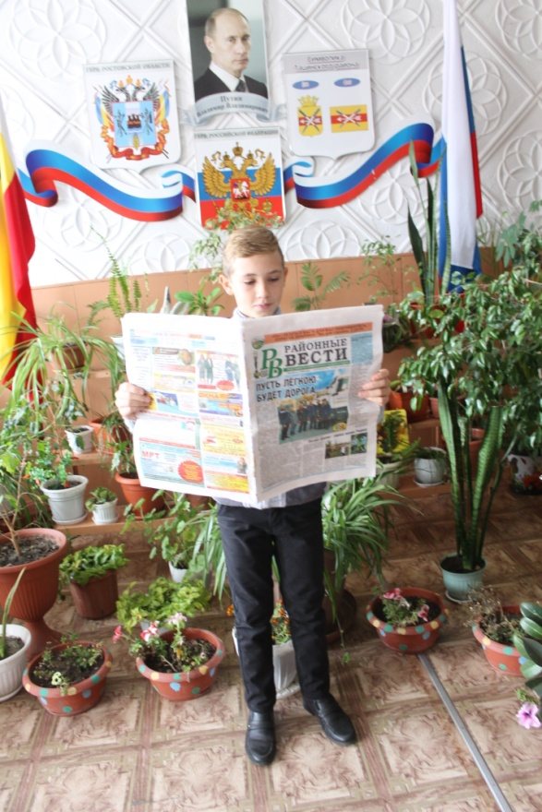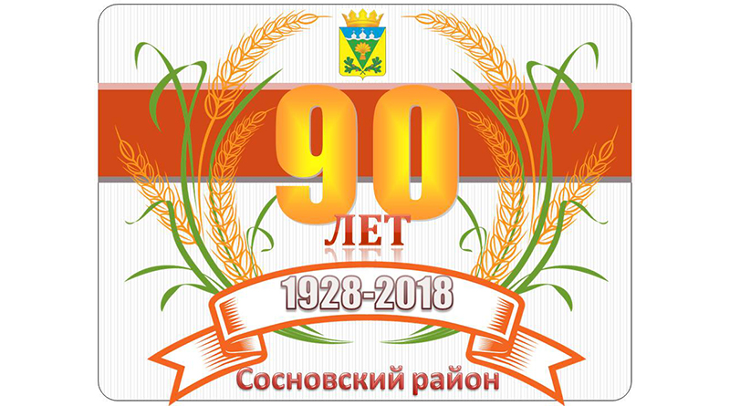

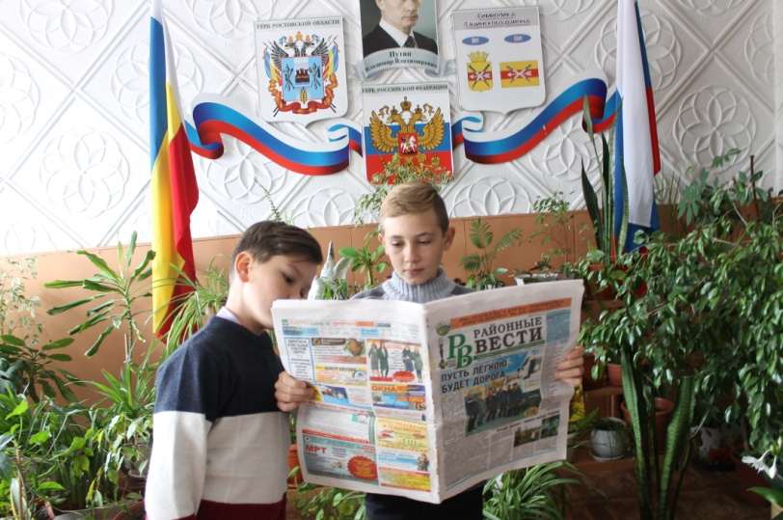

В конце 2018 года наша любимая районная газета отмечает свой **ЮБИЛЕЙ!**

Учителя и учащиеся Ковылкинской школы поздравляет районную газету с этим праздником!

Коллектив школы выписывает газету и принимает участие в ее создании. А учащиеся школы узнают из первоисточника о событиях в хуторе, в других сельских местностях. Очень нравится им детская рубрика.

**С Юбилеем, дорогая газета!**

**Коллектив и учащиеся Ковылкинской школы.**

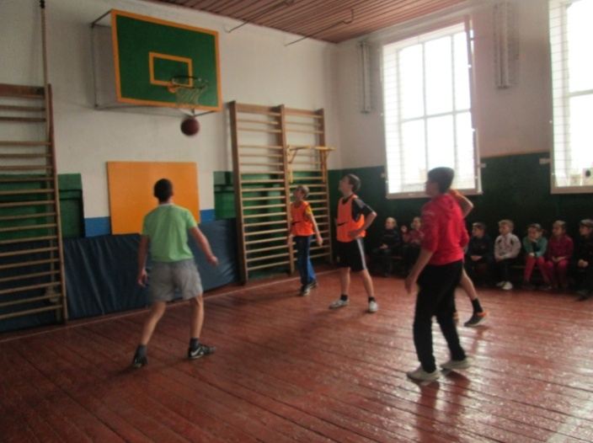

В школе, в рамках месячника, проходит большое количество бесед, уроков мужества, конкурсов, викторин. Ольга Анатольевна Пузанова организовала и провела с ребятами 7-9 класса игру в баскетбол. Сначала была короткая разминка, потом ребята столкнулись в жарком поединке. Победила сборная команда 7-8 класса (Пузанов А.Павленко С., и др.)

|  |  |  |
| --- | --- | --- |
|  | ***Гл.редактор Лось Д.***  ***Номер подготовили:***  ***Белимова И.Н., Прохватилов А.*** | ***Адрес редакции:***  ***х.Ковылкин,***  ***ул Советская,9***  ***тел.: 2-45-19*** |